**Опрыскиватель полуприцепной штанговый**

**ЗУБР ПШ серии GRANDMASTER 3000**

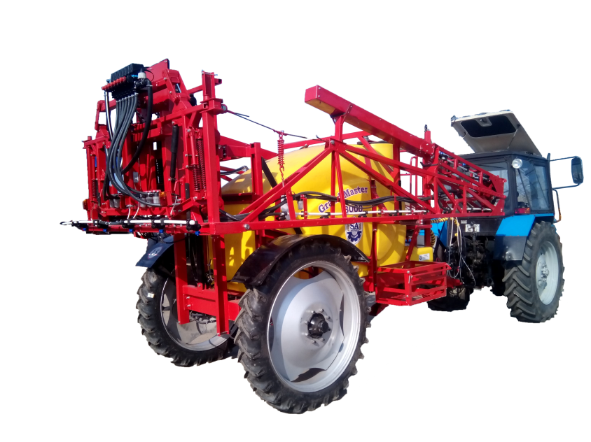

**Продуманная и надежная конструкция**

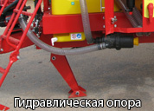Надёжная **рама опрыскивателя** покрыта 2-компонентным антикоррозионным грунтом с фосфатом цинка, окрашена 2-компонентной полиуретановой краской, которая имеет длительное сохранение цвета и блеска при воздействии УФ-излучения и высокие защитные характеристики: устойчивость к воздействию агрессивных сред, механических нагрузок.

**Гидравлическая опора** даёт возможность подъёма и регулирования сцепной петли по высоте для удобного сцепления с тракторами, необорудованными сцепным устройством, регулируемым по высоте.  Прочное и долговечное **шасси** опрыскивателей серии GRAND Master  является надёжной опорой  для бака большого объёма. Благодаря низкому центру тяжести, машина обладает хорошей устойчивостью при движении по полю и по дороге. Чтобы уменьшить тяговое сопротивление, большая часть массы опрыскивателя опирается на сцепное устройство трактора. По отдельному заказу может быть установлена не требующая техобслуживания система шарнирного сцепного устройства. Оси опрыскивателя с барабанными пневматическими тормозами, рассчитанными на высокую транспортную скорость, имеют различную ширину колеи от 1800 до 2100, которая изменяется бесступенчато, что позволит Вам работать на любых культурах и в любых условиях рельефа.

**Надежная штанга**

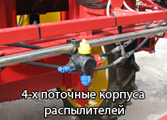Штанга прицепного полевого опрыскивателя – это та часть машины, которая подвержена максимальным нагрузкам в основном из-за неровности рельефа полей. **Опытные механизаторы понимают, что нет ничего важнее прочной конструкции этого элемента, поломка которого приведет к остановке полевых работ и даже повреждению других узлов машины.** Именно поэтому опрыскиватели серии GRAND Master оборудованы штангами сложной объемной конструкции с четырехугольным сечением, как это давно делается в европейских странах, где плоские широкозахватные штанги уже остались далеко в прошлом. Такая конструкция в разы эффективнее обеспечивает безаварийную работу опрыскивателя и хорошо себя зарекомендовала  в противостоянии  изгибающим и скручивающим нагрузкам. На штангу нанесено полимерное покрытие, которое устойчиво к агрессивной среде, она оборудована трубопроводами из нержавеющей стали и 4-х поточными корпусами распылителей, что обеспечивает быструю смену распылителей во время работы.

Мы устанавливаем штанги с шириной внесения 18 и 24 метра двух типов: с гидравлическим и с электрогидравлическим раскладыванием. Вы можете выбрать для себя наиболее  удобный вариант для ваших условий работы.

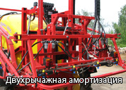Параллелограммная подвеска штанги, оснащенная газовыми амортизаторами, обеспечивает плавность хода штанги и гашение колебаний при движении по дороге и во время полевых работ. Двухрычажная амортизация с амортизаторами полностью готова к эксплуатации и не требует никаких дополнительных регулировок и настроек.

На опрыскиватель установлен высокопроизводительный насос фирмы Comet BP 171 (Италия) (возможна установка от 170 до 280л/мин)и арматура с большими проходными сечениями, что позволяет работать с нормами расхода до 1000 л/га.

**Приготовление рабочего раствора**

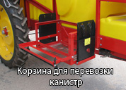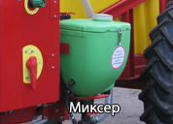Миксер объемом 35 литров легко выдвигается наружу, что обеспечивает удобный доступ. Жидкие, порошковые и гранулированные составы СЗР легко заправляются с уровня земли и сразу смешиваются с чистой водой. Промывочная форсунка миксера автоматически очищает канистры от химических средств защиты.

 Удобная корзина для перевозки канистр с ядохимикатами, в которую может поместиться 3 тридцатилитровых канистры, -  больше не надо их возить в кабине трактора.

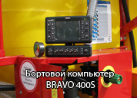Объём основного бака составляет 3000 литров, промывочный бак 90 (или 270) литров и бачок для мытья рук на 15 литров, опрыскиватель оборудован системой промывки бака, что обеспечивает смывание химикатов со стен ёмкости основного бака.

**Расширенные возможности упрощают работу**

Все опрыскиватели обычно оснащаются бортовым компьютером Bravo 180S, Bravo 300S или Bravo 400S со встроенной системой навигации и функцией автоматического отключения секций штанги (итальянской фирмы ARAG), которые позволяют контролировать процесс внесения средств защиты растений автоматически, независимо от скорости движения опрыскивателя.

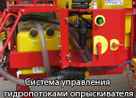

Система управления гидропотоками опрыскивателя и главный клапан с самоочищающимся фильтром находятся в закрытом корпусе. Вакуумные (всасывающие) шланги выдерживают разряжение до минус 7-ми атмосфер, соединения шлангов осуществляется нержавеющими хомутами. Все питающие, напорные, вакуумные шланги и гидравлические компоненты -  производства Италии и Германии. Питающие и гидравлические шланги, соединяющие штангу и опрыскиватель, находятся в эластичном коробе, что исключает перетирание и разрыв шлангов во время работы опрыскивателя. Опрыскиватель скомпонован так, что на нём нет свисающих и открытых шлангов и проводов, что, в свою очередь, исключает их повреждение во время работы и транспортировки.

Кроме того, по заказу опрыскиватели серии GRAND Master 3000 могут комплектоваться компьютерами BRAVO 400S со встроенной системой навигации либо оборудованием ТeeJet Matrix 570 GS с системой спутниковой навигации и автоматического контроля секций, что позволит Вам полностью автоматизировать процесс внесения СЗР и исключить огрехи и повторные перекрытия.

**Технические характеристики**

|  |  |  |
| --- | --- | --- |
| **МОДЕЛЬ** | **MASTER (3000л) + штанга 18м** | **MASTER (3000л) + штанга 24м** |
| Тип опрыскивателя | полуприцепной | |
| Ёмкость основного бака, л | 3000 | |
| Ёмкость промывочного  бака, л | 270 | |
| Ёмкость для чистой воды, л | 15 | |
| Ширина штанги, м | 18 | 24 |
| Количество секций, шт | 5 | 7 |
| Тип подъема и раскладывания | гидравлический | электрогидравлический |
| Количество гидроцилиндров на раскладывание, шт. | 2 | 4 |
| Конструкция штанги | пространственная ферма, покрытая полимером, с трубопроводами из нержавеющей стали | пространственная ферма, покрытая полимером, с трубопроводами из нержавеющей стали двумя дополнительными гидроцилиндрами на блокировку стабилизации, гидроцилиндром на коррекцию наклона и гидроцилиндром на подъем |
| Возможность отдельного складывание-раскладыва-ние левого и правого крыла | полное складывание-раскладывание левого и (или) правого крыла | полное и (или) частичное складывание-раскладывание каждого крыла |
| Высота подъема штанги, мм | 2100 | |
| Система зашиты штанги от ударных нагрузок | двухрычажная пружинно-механическая амортизация с параллельными рычагами и газовыми амортизаторами | |
| Насос мембранно-поршневой | Comet BP 171  (170л/мин. / 20атм.), Италия | |
| Регулятор-распределитель давления | ручной пятисекционный пропорциональностабилизированный | ручной семисекционный пропорциональностабилизированный |
| Фильтрация | 5-ступенчатая | |
| Перемешивание раствора | две мешалки гидравлические эжекторные | |
| Растворитель хим. средств | корзина растворителя в заливной горловине  внешний растворитель «Миксер» на 20-30л. | |
| Корпуса распылителей | револьверного типа на четыре потока | |
| Диапазон выхода рабочей  смеси, л/га | 60 – 1000 | |
| Скорость км/ч:  рабочая                             транспортная | 5-18  15 | |
| Клиренс, мм, не менее | 640 | |
| Тип колес | 9.5х42 10PR | |
| Производительность (при ра-бочей скорости 16 км/ч), га/ч | 28 | 38 |
| Опорная стойка | гидравлическая | |
| Тормозная система | одноконтурная, пневматическая | |
| Класс трактора | не ниже 1,4 | |

**Опрыскиватели полуприцепные вентиляторные серии ЗУБР ПВ**

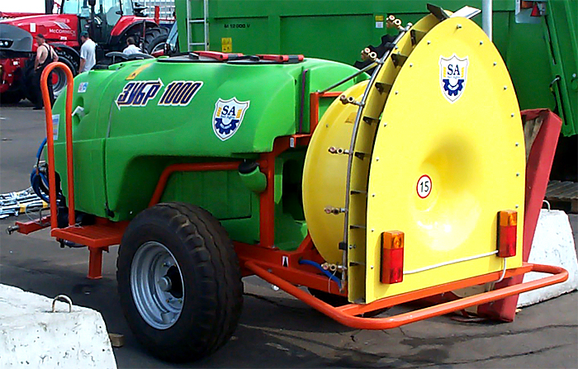 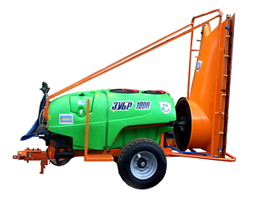

(вентиляторная приставка «Пирамида») (вентиляторная приставка «Колонна»)

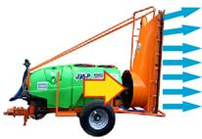**ЗУБР ПВ** — эта серия современных садовых опрыскивателей, которая предназначена для проведения мер по защите садов, ягодников, виноградников, садовых и лесных питомников в средних и крупных садоводческих предприятиях. Опрыскиватель изготавливается в двух версиях - с приставкой типа «Пирамида» или «Колонна».

Опрыскиватель ЗУБР ПВ отвечает всем требованиям международных стандартов по равномерности внесения пестицидов, соблюдения заданной дозы и требованиям экологической безопасности.

**Что такое современный опрыскиватель?**

**1) Вентиляторная приставка с обратной тягой!**

1. Позволяет полностью предотвратить потери СЗР за счет исключения возможности повторного засасывания капель, попадающих в зону подсасывания воздуха в отличие от приставок с прямой тягой. Засасывание воздуха в приставках с обратной тягой происходит ПЕРЕД вентиляторной приставкой, где повторное засасывание в процессе работы исключено.

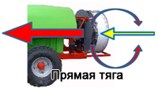2. Благодаря современной вентиляторной приставке с обратной тягой и специально предусмотренной конструкции, выдув СЗР происходит в стороны и немного назад. Таким образом, в процессе работы трактор и опрыскиватель выезжают из «облака» капель раствора, что обеспечивает более безопасную работу механизатора и существенно снижает процент попадания химии на опрыскиватель и трактор, что увеличивает срок их службы.

**2) Компактный и удобный итальянский бак из современных материалов**

Итальянская емкость компании Verzellesi, светостабилизированная, УФ защищенная, ударопрочная, морозостойкая, 3-х объемная:

- основной бак (1000л, 1500л, 2000л)

- бачок для мытья рук

- промывочный бак

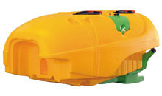В отличие от емкости из стеклоплатика, легко поддается ремонту и восстановлению  - запаивается!

Если опрыскиватель работает с быстроосаждаемыми жидкостями, то после работы такими препаратами необходимо в течение 10-15 минут промыть всю систему. Наличие промывочного бака позволяет сделать это незамедлительно, не тратя дополнительного времени и топлива на дорогу к пункту заправки.

**3) Малый вес = экономия ГСМ!**

Использование полиэтиленовых современных баков значительно снижает вес данного оборудования, а значит влечет за собой меньшие затраты ГСМ, нагрузку на почву! Вес опрыскивателя на 1000л составляет 520кг, а с максимальной емкостью на 2000л - 850кг.

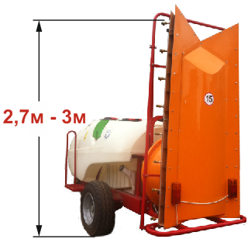**4) Приставка «колонна» высотой 2.7м и 3м\*** - самая высокая и эффективная приставка на рынке!

Такая приставка давно и широко используется в Европе. Она хорошо себя зарекомендовала как вентиляторная приставка, обеспечивающая наиболее качественную обработку и позволяющая снизить потери дорогостоящих средств защиты растений до 30%!!! Это обеспечивается за счет:

 1) максимального сокращения расстояния от каждого распылителя до обрабатываемой поверхности кроны (а значит, обеспечивает более точное внесение за счет высоты данной приставки 2,7/3,0м и ее формы (рис.А)

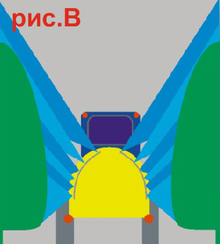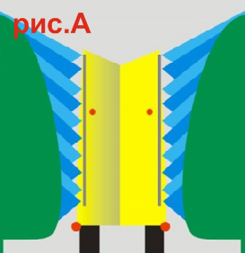2) меньших потерь при сносе ветром за счет сокращения расстояния от верхних форсунок до верхних ярусов деревьев (рис.А)

3) равномерности и фронтальности распределения воздушного потока при обработке. Не требуется работать на больших мощностях для «закидывания» капель СЗР до верхних ярусов (рис.В), а значит, воздушные потоки нижних форсунок не будут перебрасывать рабочий раствор через ряд в обе стороны из-за большой рабочей мощности.

Данные характеристики позволяют снизить:

* норму внесения до 200-300 л/га сохраняя при этом качество обработки (экономия ХСЗР до 30%);
* остаточное количество ХСЗР в плодах (экологическая продукция);
* пестицидную нагрузку;
* время на перезаправку;
* денежные затраты.

Кроме того, обработка воздушно-капельной смесью с величиной капли ≈ 50-150мкм возможна только в безветренную погоду, при повышенной влажности и только приставками типа «Колонна» (высокого качества обработка и большая экономия хим. средств).

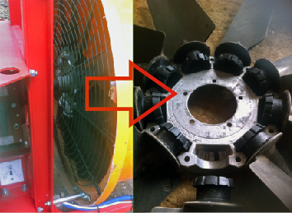**5) Настраиваемый угол атаки вентиляторных лопастей крыльчатки**

При агрегатировании опрыскивателя с различными по мощности тракторами регулирование угла атаки вентилятора снижает нагрузку на двигатель трактора. Следовательно, при агрегатировании с маломощным трактором не придется устанавливать другую крыльчатку.

**6) Шарнирное сцепное устройство**

Обеспечивает высокую маневренность и движение опрыскивателя в колее трактора, а также предотвращает поломку кардана и насоса при резких поворотах с включенным ВОМ. Эта опция устанавливается по заявке заказчика.

**7) Возможность установки компьютера**

Обеспечивает:

* 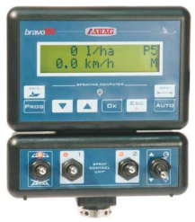достижение заданной нормы внесения препарата в любой промежуток времени
* соблюдение постоянной концентрации препарата
* регулировку опрыскивателя на заданную норму выброса рабочей жидкости
* исключение влияния человеческого фактора на качество обработки

*дополнительная опция - компьютер Arag Bravo 180S, Италия

При заказе опрыскивателя с компьютером нужно добавлять опцию сразу! Установка после изготовления техники  невозможна.

**8) Управление процессом опрыскивания из кабины трактора**

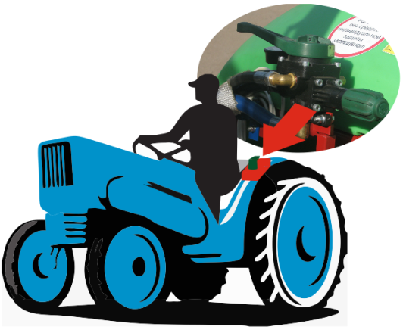Если Вы выбрали модель без компьютерного управления процессом, а просто с ручным регулятором, то для удобства работы сам ручной регулятор давления с манометром и регулятор отключения секций (который регулирует открытие левой и правой секции)  может заносится прямо в кабину, либо переносится и крепится на левом крыле трактора, т.к. этот узел специально подведен длинными шлангами. Т.е. водителю не обязательно выходить из кабины для переключения секций и регулирования давления.

**Технические характеристики:**

|  |  |  |  |
| --- | --- | --- | --- |
| **Модель** | **ПВ10.47.К1 (П1)** | **ПВ15.47.К1 (П1)** | **ПВ20.47.К1 (П1)** |
| Емкость основного бака, л | 1000 | 1500 | 2000 |
| Емкость промывочного бака, л | 90 | | |
| Емкость бака для мытья рук, л | 15 | | |
| Тип вентиляторной приставки | Колонна (Пирамида) | | |
| Насос | APS 121 (Италия) 130л/мин | | |
| Редуктор | 2-N (Италия) | | |
| Регулятор давления | UHP ARAG Италия | | |
| Фильтрация | 4-ступенчатая | | |
| Диапазон выхода  рабочей смеси, л/га | 60 – 1000 | | |
| Ширина полосы обработки | 2 полуряда | | |
| Колея | 1300мм | | |
| Фильтр | Самоочищающийся | | |
| Скорость км/ч  рабочая  транспортная | 4-9  15 | | |
| Производительность (при ширине междурядий 5м.) | 36га/смену | | |
| Класс трактора, не ниже | 1,4 | | |